Dataset
rnd_room_c3_06:
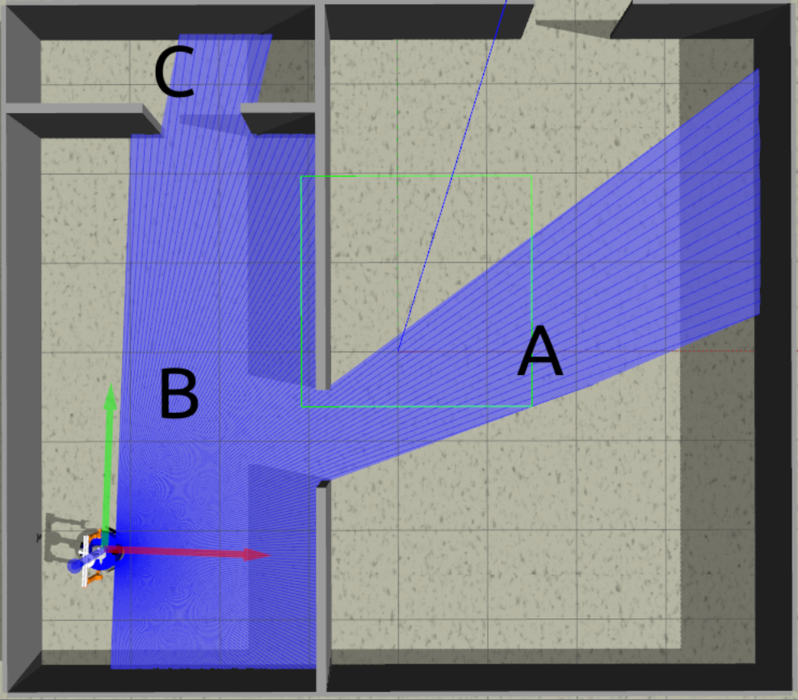
samples
1)
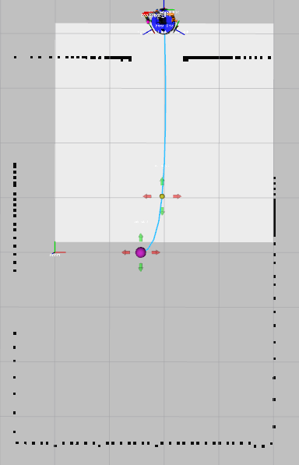
entrada a cuarto A (x3) (2.0 4.2 -1.57075) HEAD tilt: -0.4
files: data_from_path_2025-03-03_11-08-14 to data_from_path_2025-03-03_11-09-15

2)
entrada a cuarto A (x3) (2.0 4.2 -1.57075) HEAD tilt: -0.6
files: data_from_path_2025-03-03_11-09-56 to data_from_path_2025-03-03_11-10-29

3)
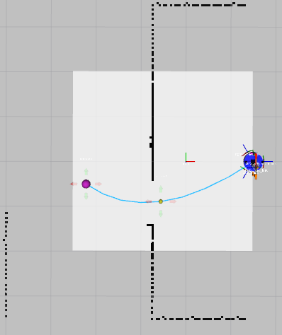
cuarto A a cuarto B (x4) (1.5 0 PI) HEAD tilt: -0.4
files: data_from_path_2025-03-03_11-17-09 to data_from_path_2025-03-03_11-17-56

4)
cuarto A a cuarto B (x4) (1.5 0 PI) HEAD tilt: -0.6
files: data_from_path_2025-03-03_11-18-43 to data_from_path_2025-03-03_11-19-38

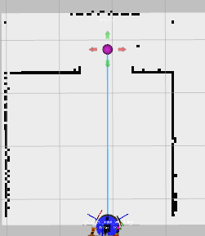
5)
cuarto B a cuarto C (x4) (-2.1 -0.5 1.57075) HEAD tilt: -0.4
files: data_from_path_2025-03-03_11-24-54 to data_from_path_2025-03-03_11-25-35

6)
cuarto B a cuarto C (x4) (-2.1 -0.5 1.57075) HEAD tilt: -0.6
files: data_from_path_2025-03-03_11-26-12 to data_from_path_2025-03-03_11-26-54

-----
Mirror
-----
7)
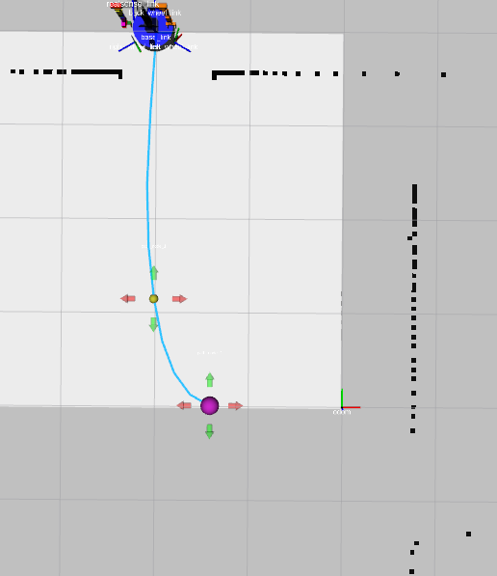
entrada a cuarto A (x3) (2.0 4.2 -1.57075) HEAD tilt: -0.4
files: data_from_path_2025-03-03_11-34-16 to data_from_path_2025-03-03_11-35-24

8)
entrada a cuarto A (x3) (2.0 4.2 -1.57075) HEAD tilt: -0.6
files: data_from_path_2025-03-03_11-36-32 to data_from_path_2025-03-03_11-37-02

9)
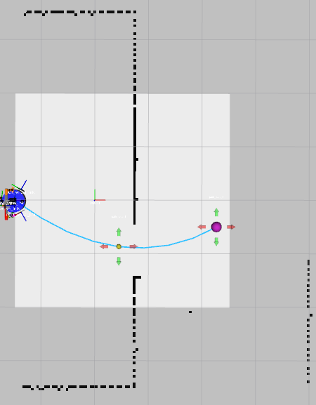
cuarto A a cuarto B (x4) (-1.5 0 0) HEAD tilt: -0.4
files: data_from_path_2025-03-03_11-41-30 to data_from_path_2025-03-03_11-42-14

10)
cuarto A a cuarto B (x4) (-1.5 0 0) HEAD tilt: -0.6
files: data_from_path_2025-03-03_11-43-22 to data_from_path_2025-03-03_11-44-13

